CENU APTAUJA
“Ielu apgaismojuma projektēšana Putnu, Ceriņu un V. Plūdoņa ielās
Iecavā, Bauskas novadā ”
identifikācijas numurs IAP 2026/15/CA

Iecavā, Bauskas novadā

Dokumenta parakstīšanas datums
ir pievienotā elektroniskā paraksta un laika zīmoga datums
- Pasūtītājs
Pasūtītāja nosaukums | Bauskas novada pašvaldības iestāde “Iecavas apvienības pārvalde”
Juridiskā adrese | Skolas iela 4-40, Iecava, Bauskas novads, LV-3913
Reģistrācijas numurs | 90000056376
Kontaktpersona | Pārvaldes vadītāja vietnieks Andris Mezeriņš
Tālruņa numurs | +371 20041730
E-pasta adrese | andris.mezerins@bauskasnovads.lv

2. Iepirkuma priekšmets
Ielu apgaismojuma projektēšana Putnu, Ceriņu un V. Plūdoņa ielās Iecavā, Bauskas novadā saskaņā ar darba uzdevumu (1.pielikums).

3. Identifikācijas numurs

IAP 2026/15/CA

4. Piedāvājumu iesniegšanas vieta, datums un laiks
Pretendents savu piedāvājumu iesniedz līdz 2026. gada 5. jūnijam plkst. 12:00, nosūtot elektroniski uz e-pasta adresi: linda.berga@bauskasnovads.lv.
- Līguma nosacījumi:
Līguma izpildes laiks 3 (trīs) mēneši no līguma noslēgšanas dienas.

- Prasības pretendentiem
Pretendents ir fiziska vai juridiska persona, kura ir reģistrēta attiecīgās valsts normatīvajos aktos noteiktajā kārtībā.
7. Iesniedzamie dokumenti
  - Pieteikums dalībai cenu aptaujā atbilstoši 2.pielikumam;
  - Finanšu piedāvājums atbilstoši 3.pielikumam.
8. Piedāvājuma izvēles kritērijs
8.1. Piedāvājums ar zemāko cenu, kas pilnībā atbilst cenu aptaujas noteikumiem.
8.2. Vērtējot piedāvājumu, tiek ņemta vērā piedāvājuma kopējā cena bez pievienotās vērtības nodokļa.

Bauskas novada pašvaldības iestādes
“Iecavas apvienības pārvalde” vadītājs (*paraksts) N. Vāvers

1.pielikums
DARBA UZDEVUMS
CENU APTAUJĀ
“Ielu apgaismojuma projektēšana Putnu, Ceriņu un V. Plūdoņa ielās
Iecavā, Bauskas novadā ”
identifikācijas numurs IAP 2026/15/CA

1.Objekta nosaukums:
Putnu, Ceriņu un V. Plūdoņa ielas Iecavā, Bauskas novadā, LV- 3913

2. Pasūtītājs :
Bauskas novada pašvaldība
Reģ.nr. 90009116223
Juridiskā adrese: Uzvaras iela 1, Bauska, Bauskas nov., LV - 3901
Iecavas apvienības pārvalde
Reģ.nr. 90000056376
Juridiskā adrese: Skolas iela 4-40, Iecava, Bauskas novads, LV-3913

3.Esošā situācija:
3.1. Aptuvenie ielu posmu garumi, kuros jāizbūvē ielu apgaismojums:
3.1.1.Putnu iela 155 m;
3.1.2.Ceriņu iela 155 m;
3.1.3.V. Plūdoņa iela 155 m.

4.Projektēšanas prasības:
4.1. Nepieciešams izbūvēt jaunus ielu apgaismojumus Putnu, Ceriņu, V. Plūdoņa ielās Iecavā, Bauskas novadā;
4.2. Apgaismojumu izbūvēt zaļajā zonā, izmantojot tranšeju un caurduršanas metodi. Ielu apgaismojumam paredzēt LED apgaismojumu;
4.3. Būvprojekta izstrādi veikt saskaņā ar 30.10.2025. Bauskas pašvaldības saistošajiem noteikumiem Nr.10 “Bauskas novada teritorijas plānojuma teritorijas izmantošanas un apbūves noteikumi un grafiskā daļa”;
4.4. Būvprojektu izstrādāt un saskaņot ar visām ieinteresētajām organizācijām uz zemju īpašniekiem atbilstoši Latvijas Republikā spēkā esošajiem normatīvajiem aktiem.

5. Pasūtītājs:
5.1. Nodod Izpildītājam objekta īpašuma tiesības apliecinošus dokumentus;
5.2. Nodrošina informāciju par ielām un teritorijām, kurās nepieciešams izbūvēt apgaismojumu.

6.Izpildītājs:
6.1. Iesniedz Pasūtītājam saskaņošanai projekta priekšlikumus (skices);
6.2. Veic nepieciešamos sagatavošanas darbus, uzmērījumus un objekta apsekošanu dabā;
6.3. Nodrošina topogrāfiskā plāna izstrādi;
6.4.Izstrādā būvniecības ieceres dokumentāciju un elektroietaises tehnisko shēmu atbilstoši Latvijas Republikā spēkā esošajiem normatīvajiem aktiem un būvniecības normatīviem;
6.5. Izstrādā būvniecības izmaksu tāmi (kontroltāmi) un specifikācijas;
6.6. Sagatavo, iesniedz un saņem būvniecības ieceres uzsākšanai un akceptēšanai (līdz būvdarbu uzsākšanai) nepieciešamos dokumentus, tehniskos noteikumus un saskaņojumus ar Bauskas novada Būvvaldi atbilstoši Latvijas Republikā spēkā esošajiem būvniecības procesu regulējošajiem normatīvajiem aktiem.

7. Projekta noformējums:
Izpildītājs nodod Pasūtītājam Būvniecības ieceres dokumentāciju 2 (divos) eksemplāros papīra formātā un eksemplāru digitālā veidā tikai pēc Bauskas novada Būvvaldes gala saskaņojuma saņemšanas, par ko tiek noformēts un parakstīts pieņemšanas – nodošanas akts.

8. Saskaņojumi ar Pasūtītāju:
Projektu saskaņo ar Bauskas novada pašvaldības iestādes “Iecavas apvienības pārvaldes” administrāciju.

9. Projekta termiņš:
Projekta izstrāde 3 (trīs) mēneši no līguma noslēgšanas dienas.

10. Objekta attēlojums kartē:

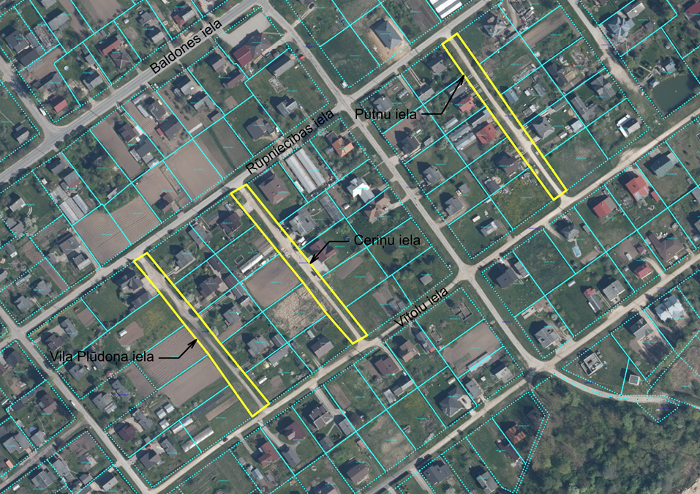

2.pielikums

PIETEIKUMS DALĪBAI CENU APTAUJĀ
“Ielu apgaismojuma projektēšana Putnu, Ceriņu un V. Plūdoņa ielās
Iecavā, Bauskas novadā”
identifikācijas numurs IAP 2026/15/CA

Informācija par pretendentu
Pretendenta nosaukums:
Reģistrācijas numurs:
Juridiskā adrese:
Pasta adrese:
Tālrunis:
E-pasta adrese:
Vispārējā interneta adrese:

Informācija par pretendenta kontaktpersonu
Vārds, uzvārds:
Ieņemamais amats:
Tālrunis:

Ar šo apliecinu savu dalību minētajā cenu aptaujā un apstiprinu, ka esmu iepazinies ar tās noteikumiem un piekrītu visiem tajā minētajiem nosacījumiem, tie ir skaidri un saprotami, iebildumu un pretenziju pret tiem nav.

Ar šo apliecinu, ka visa sniegtā informācija ir patiesa.

Vārds, uzvārds:
Amats:
Paraksts:
Datums:

3.pielikums

FINANŠU PIEDĀVĀJUMS
“Ielu apgaismojuma projektēšana Putnu, Ceriņu un V. Plūdoņa ielās
Iecavā, Bauskas novadā”
identifikācijas numurs IAP 2025/15/CA

Pretendents ______________________________________
Reģ. Nr. _________________________________________

Preces nosaukums | Cena  EUR bez PVN*
Ielu apgaismojuma projektēšana Putnu, Ceriņu un V.Plūdoņa ielās Iecavā, Bauskas novadā
PVN (__%), EUR:
Kopējā cena ar PVN, EUR:

Vārds, uzvārds:
Amats:
Paraksts:
Datums:

